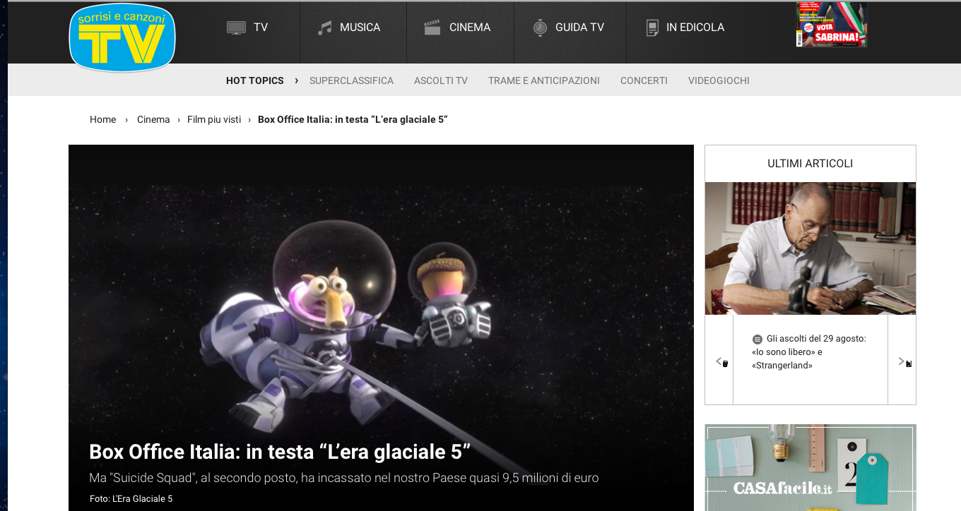
29 Agosto 2016 | 19:01 di Lorenzo Di Palma
È il quinto episodio della serie “L’era glaciale: in rotta di collisione”, il film più visto dell’ultimo fine settimana d’agosto. Le avventure di Scrat e soci in solo sette giorni nelle sale italiane - il film è uscito solo lo scorso 22 agosto - hanno infatti incassato 3,7 milioni di euro
ww.youtube.com</a> oppure attiva JavaScript se è disabilitato nel browser.</div></div>
Al secondo posto, invece, scende dopo tre settimane in testa al Box Office, “Suicide Squad” di David Ayer, che ai botteghini realizza altri 1,2 milioni di euro, portando i suoi incassi complessivi in Italia a 9,4 milioni di euro (635 milioni di dollari a livello mondiale).
div>
Al terzo posto c’è il debutto di un film tipicamente estivo “Paradise Beach - Dentro l’incubo”. La storia di uno squalo che prende di mira la bella Blake Lively incassa 775mila euro.

disabilitato nel browser.</div></div>
Anche al quarto posto c’è un debutto con “Escobar”, la storia del super trafficante colombiano interpretata da Benicio Del Toro che in quattro giorni nei cinema italiani incassa 255mila euro. A seguire “Il drago invisibile” (247mila euro); “New York Academy” (146mila euro), “Il diritto di uccidere” (110mila euro), “The Witch” (87mila euro), “Torno da mia madre” (50mila euro) e “Lights Out – Terrore nel buio” (49mila euro).

